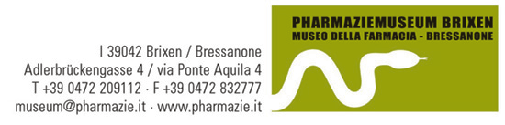

Das Pharmaziemuseum Brixen (PMB)

Nur wenige Schritte vom Domplatz entfernt, gleich vor der Adlerbrücke im Hause der Stadtapotheke Peer eröffnete im Oktober 2002 das Pharmaziemuseum Brixen. Nach der Devise „klein, aber fein“ entwickelten die Museumsmacher im Herzen der Stadt eine kulturelle Initiative, die in ihrer Kombination auch international einmalig ist.

Fein im Sinne der angenehmen Atmosphäre, die das traditionsreiche Bürgerhaus mit den behutsam restaurierten Räumlichkeiten ausstrahlt. Die Treppenaufgänge, Wandmalereien und Holzgetäfel des 16./17. Jahrhunderts gewähren einen Blick hinter die Kulissen in die private Wohnkultur vergangener Zeit.
Im kleinen Rahmen von ca. 150 qm finden die Besucher eine wertvolle Sammlung historischer Heildrogen aus fernen Ländern. Wie schauen Bibergeil, Walrosszähne oder Krebsaugen aus und wofür verwendet man bis heute die weibliche Kakteenschildlaus? Der über 400 Jahre lückenlose Bestand der Stadtapotheke Peer wurde von den Gestaltern in modernster Präsentation aufbereitet und vermittelt dem eiligen wie verweilenden Besucher einen interessanten Überblick zur Geschichte der Heilmittel.

Das neue Museum ist jeweils dienstags und mittwochs von 14.00 bis 18.00 Uhr und samstags von 11.00-16.00 Uhr geöffnet. Der Eintrittspreis beträgt für Erwachsene 3.50 Euro, Kinder bis zu 10 Jahren gehen frei. Für Schüler, Studenten, Senioren, Gruppen etc. gelten 2.50 Euro. Auf Voranmeldung sind auch außerhalb der genannten Öffnungszeiten pharmaziegeschichtliche Führungen für Gruppen ab 10 Teilnehmern möglich.

Pharmaziemuseum Brixen (PMB), Adlerbrückengasse 4, I 39042 Brixen (BZ)
Tel. 0049 0472 209 112 Fax 0049 0472 832 777
museum@pharmazie.it www.pharmazie.it

